Dotkněte se inovací CZ.1.07/1.3.00/51.0024

Hodnocení aplikace
Výukový program Česká republika a její kraje od firmy SILCOM Multimedia je využitelný při výuce vlastivědy na 1. stupni základní školy. Seznamuje žáky s jednotlivými kraji České republiky.
Program se může žákům promítat na interaktivní tabuli nebo nainstalovat do žákovských zařízení a individualizovat tak výuku. Jeho využití je velmi pestré. Je rozčleněn na výukovou část a herní část.
Naučná část je rozdělena na jednotlivé kraje. Každý kraj obsahuje soubor fotografií měst, pamětihodností a přírodních zajímavostí. Dále zde nalezneme obecnou charakteristiku a statistické údaje, informace o přírodních podmínkách, průmyslu, zemědělství, dopravě a slavných rodácích. Jednotlivé kapitoly jsou doplněny zvukovým záznamem textu.

Aplikace má pro žáky velmi přitažlivou grafiku. Obrysové mapky s názornými ikonami zobrazujícími polohy měst, pohoří, nížin, řek, kulturních památek apod. pomáhají k lepší orientaci a zapamatování učiva. Její další nespornou výhodou je snadné, intuitivní ovládání.
Herní část obsahuje 12 různých her, ve kterých si žáci zábavnou formou ověří znalosti českého místopisu a rozvinou prostorovou představivost. Některé hry mohou hrát ve dvojici či skupině. Vybírají si z her, jako jsou puzzle, pexeso, přiřazují města, pohoří, cestují po mapě apod. U všech her si mohou zvolit obtížnost, výsledky se zaznamenávají do tabulek.

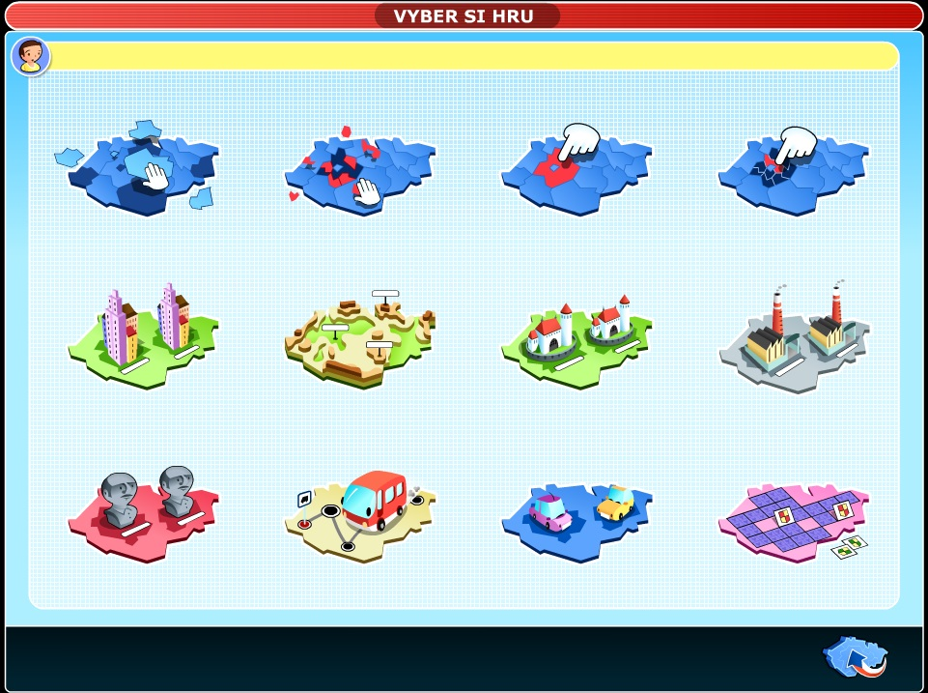

Aplikaci hodnotím velmi pozitivně, protože s ní lze pracovat více způsoby. Podporuje práci s interaktivní tabulí, je vhodná pro frontální, skupinovou i individuální výuku. Poutavé ilustrace, kvalitní obsah a motivační prvky zaručují atraktivní spojení výuky a zábavy.
Odkaz na webové stránky společnosti SILCOM Multimedia zde.

